PATVIRTINTA
Anykščių rajono savivaldybės tarybos
2026 m. vasario 26 d. sprendimu Nr. 1-TS-29

ANYKŠČIŲ RAJONO SAVIVALDYBĖS visuomenės sveikatos stebėsenos 2024 metų ataskaita
I SKYRIUS
ĮVADAS

Visuomenės sveikatos stebėsena Anykščių rajono (toliau – r.) savivaldybėje (toliau – sav.) vykdoma remiantis Bendraisiais savivaldybių visuomenės sveikatos stebėsenos nuostatais, patvirtintais Lietuvos Respublikos sveikatos apsaugos ministro 2003 m. rugpjūčio 11 d. įsakymu Nr. V-488 „Dėl Bendrųjų savivaldybių visuomenės sveikatos stebėsenos nuostatų patvirtinimo“, kuriuose pateikiami rodikliai (toliau – Rodikliai) atspindi kaip įgyvendinami Lietuvos sveikatos 2014–2025 m. strategijos (toliau – LSS) tikslai ir jų uždaviniai. Visuomenės sveikatos stebėsenos savivaldybėje tikslas – nuolat rinkti, analizuoti ir interpretuoti visuomenės sveikatą apibūdinančius Rodiklius bei tinkamai informuoti savivaldybės politikus, siekiant efektyvaus valstybinių (valstybės perduotų savivaldybėms) bei savarankiškų visuomenės sveikatos priežiūros funkcijų įgyvendinimo savivaldybės teritorijoje. Savivaldybės visuomenės sveikatos stebėsenos ataskaitos (toliau – Ataskaita) tikslas – pateikti pagrindinius savivaldybės gyventojų sveikatą atspindinčius Rodiklius, jų dinamiką ir jų pagrindu pateikti rekomendacijas bei prioritetines kryptis savivaldybės plėtros plano siekiniams, strateginio veiklos plano priemonėms. Ataskaita parengta naudojantis viešai prieinamais sveikatos statistikos duomenų šaltiniais:
- Valstybės duomenų agentūros portalu.
- Visuomenės sveikatos stebėsenos informacinė sistema.

II SKYRIUS
DEMOGRAFINĖ IR SOCIOEKONOMINĖ SITUACIJA

Lietuvoje gyventojų skaičius metų pradžioje, lyginant 2020 m. ir 2024 m., padidėjo 2,7 procentais (toliau – proc.), o Anykščių r. sav. sumažėjo 5,5 proc. Vertinant pagal lytį, moterų skaičius Anykščių r. sav. sumažėjo 6,4 proc., vyrų skaičius – 4,5 proc. Vertinant pagal gyvenamąją vietą, gyventojų mieste sumažėjo 3,2 proc., gyventojų kaime – 7,1 proc. (žiūrėti (toliau – žr. 1 lentelę).

1 lentelė. Gyventojų skaičius bei jų pasiskirstymas Anykščių r. sav. ir Lietuvoje 2020–2024 m.
 | 2020 m. | 2021 m. | 2022 m. | 2023 m. | 2024 m.
Gyventojų skaičius Lietuvoje | 2 809 977 | 2 810 761 | 2 805 998 | 2 857 279 | 2 885 891
Gyventojų skaičius Anykščių r. sav., iš jų | 23 681 | 23 321 | 22 794 | 22 658 | 22 372
Moterys | 12 640 | 12 433 | 12 112 | 12 052 | 11 832
Vyrai | 11 041 | 10 888 | 10 682 | 10 606 | 10 540
Gyventojų skaičius mieste | 9702 | 9589 | 9356 | 9454 | 9391
Gyventojų skaičius kaime | 13 979 | 13 732 | 13 438 | 13 204 | 12 981

1 paveikslėlyje (toliau – pav.) matyti Anykščių r. sav. ir Lietuvos gyventojų pasiskirstymas pagal lytį bei amžiaus grupes 2024 m. Vertinant 1 pav. esančius duomenis, galima teigti, jog didžioji gyventojų dalis Anykščių r. sav. yra 60–64 m. amžiaus (tiek moterų, tiek vyrų tarpe). Lietuvoje moterų tarpe daugiausia fiksuojama 60–64 m. amžiaus asmenų, vyrų tarpe – 35–39 m. amžiaus asmenų.

1 pav. Demografinis medis Anykščių r. sav. 2024 m.
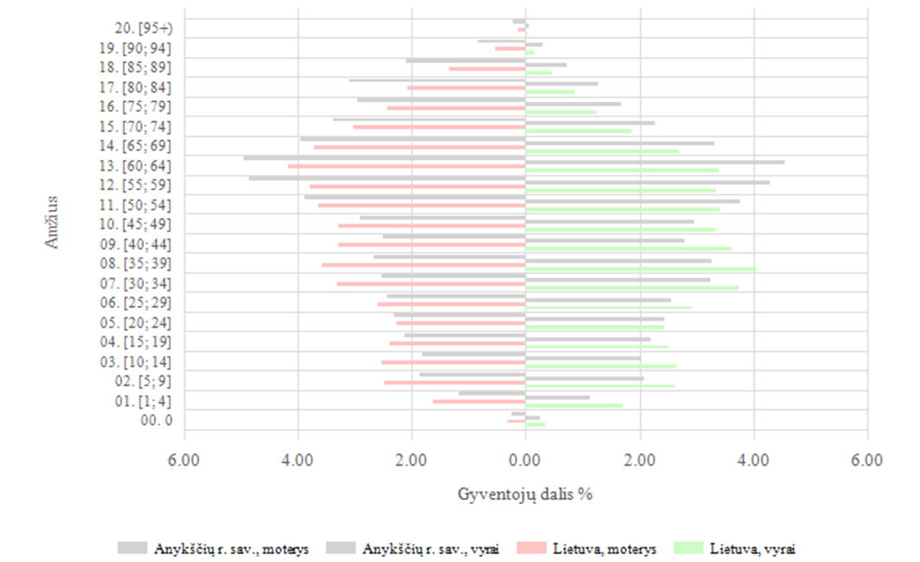

2 lentelėje pateikti gimstamumo ir mirtingumo duomenys Anykščių r. sav. 2020–2024 m. Kalbant apie gimstamumą, matyti, jog Anykščių r. sav., lyginant 2020 m. ir 2024 m., gimusiųjų skaičius sumažėjo 19,9 proc., moteriškos lyties naujagimių sumažėjo 12,5 proc., vyriškos lyties – 26,9 proc. Lyginant mirusiųjų skaičių Anykščių r. sav. 2020 m. ir 2024 m., matyti jog jų skaičius sumažėjo 15,9 proc., moterų tarpe mirčių atvejų sumažėjo 21,7 proc., vyrų tarpe – 9,4 proc.

2 lentelė. Gimusiųjų ir mirusiųjų skaičius ir bei jų pasiskirstymas pagal lytį Anykščių r. sav. 2020–2024 m.
 | 2020 m. | 2021 m. | 2022 m. | 2023 m. | 2024 m.
Gimusiųjų skaičius, iš jų | 131 | 136 | 111 | 130 | 105
Moterys | 64 | 65 | 62 | 62 | 56
Vyrai | 67 | 71 | 49 | 68 | 49
Mirusiųjų skaičius, iš jų | 542 | 593 | 543 | 434 | 456
Moterys | 286 | 330 | 278 | 234 | 224
Vyrai | 256 | 263 | 265 | 200 | 232

Kalbant apie migraciją Anykščių r. sav. 2020-2024 m., tiek atvykusiųjų (imigrantų), tiek išvykusiųjų (emigrantų) skaičius kito netolygiai. Atvykusiųjų (imigrantų) skaičius per 5 m. sumažėjo 1,8 proc., o išvykusiųjų (emigrantų) padaugėjo 7,6 proc. (žr. 3 lentelę).

3 lentelė. Atvykusieji (imigrantai) ir išvykusieji (emigrantai) Anykščių r. sav. 2020–2024 m.
 | 2020 m. | 2021 m. | 2022 m. | 2023 m. | 2024 m.
Atvykusieji (imigrantai) | 495 | 589 | 761 | 609 | 486
Išvykusieji (emigrantai) | 602 | 685 | 842 | 708 | 648

4 lentelėje matyti, jog daugiausia asmenų Anykščių r. sav. 2020–2024 m. mirė sulaukę 85 m. ir vyresnio amžiaus. Labiausiai mirtingumas padidėjo 1–4 m. amžiaus grupėje – 100 proc. ir 60–64 m. amžiaus grupėje – 53,3 proc., o labiausiai sumažėjo 20–24 m. amžiaus grupėje ir 25–29 m. amžiaus grupėje – po 100 proc.

4 lentelė. Mirusiųjų skaičiaus pasiskirstymas pagal amžiaus grupes Anykščių r. sav. 2020–2024 m.
 | 2020 m. | 2021 m. | 2022 m. | 2023 m. | 2024 m.
0 m. | - | 1 | 1 | 1 | -
1-4 m. | - | - | - | - | 1
5–9 m. | - | 2 | - | - | -
15–19 m. | - | - | 1 | - | -
20–24 m. | 3 | 2 | - | 1 | -
25–29 m. | 1 | 3 | 1 | - | -
30–34 m. | 2 | 4 | 3 | 2 | 1
35–39 m. | 4 | 2 | 3 | 4 | 4
40–44 m. | 6 | 6 | 7 | 4 | 3
45–49 m. | 10 | 9 | 8 | 8 | 6
50–54 m. | 21 | 22 | 19 | 12 | 22
55–59 m. | 26 | 33 | 33 | 24 | 29
60–64 m. | 30 | 42 | 52 | 43 | 46
65–69 m. | 43 | 53 | 47 | 47 | 40
70–74 m. | 59 | 39 | 48 | 35 | 39
75–79 m. | 61 | 71 | 54 | 35 | 41
80–84 m. | 82 | 108 | 80 | 78 | 77
85 m. ir vyresni | 194 | 196 | 186 | 140 | 147

Socialinė ir ekonominė gyventojų padėtis sudaro pagrindinius sveikatos netolygumus. Gyventojų išsilavinimo lygis, pajamų dydis, užimamos pareigos ar priklausymas tam tikrai socialinei grupei turi didelės įtakos sveikatai. 5 lentelėje matyti, jog registruotų bedarbių Anykščių r. sav., lyginant 2020 m. ir 2024 m., sumažėjo 33,5 proc., skurdo rizikos lygis padidėjo 7,8 proc., o socialinės pašalpos gavėjų skaičius padidėjo 25,4 proc.

5 lentelė. Socioekonominiai rodikliai Anykščių r. sav. 2020–2024 m.
 | 2020 m. | 2021 m. | 2022 m. | 2023 m. | 2024 m.
Registruoti bedarbiai | 2167 | 2239 | 1605 | 1428 | 1442
Skurdo rizikos lygis | 28,1 | 29,3 | 26,5 | 25,9 | 30,3
Socialinės pašalpos gavėjų skaičius | 978 | 1273 | 1231 | 1276 | 1226

III SKYRIUS
ANYKŠČIŲ RAJONO SAVIVALDYBĖS GYVENTOJŲ SVEIKATOS APŽVALGA

Anykščių r. sav. 2020–2024 m. daugiausia asmenų sirgo kraujotakos sistemos, virškinimo sistemos ir endokrininės, mitybos ir medžiagų apykaitos ligomis. Lyginant 2020 m. ir 2024 m., susirgimų kraujotakos sistemos ligomis padaugėjo 6,2 proc., virškinimo sistemos ligomis – 28,8 proc., o endokrininėmis, mitybos ir medžiagų apykaitos ligomis – 61,4 proc. (žr. 6 lentelę).

6 lentelė. Susirgimai dažniausiomis ligomis Anykščių r. sav. 2020–2024 m.
 | 2020 m. | 2021 m. | 2022 m. | 2023 m. | 2024 m.
Kraujotakos sistemos ligos | 8306 | 8518 | 8666 | 8801 | 8821
Virškinimo sistemos ligos | 5456 | 6198 | 7020 | 6963 | 7025
Endokrininės, mitybos ir medžiagų apykaitos ligos | 4468 | 5376 | 6012 | 6496 | 7211

Lyginant minėtų ligų sergamumo rodiklį 1000 gyventojų (toliau – gyv.) (naujų ligos atvejų, užregistruotų per kalendorinius metus, skaičius, tenkantis 1000 gyv.) Anykščių r. sav. ir Lietuvoje 2020 m. ir 2024 m. matyti, jog sergamumo kraujotakos sistemos ligomis rodiklis visu laikotarpiu buvo didesnis Anykščių r. sav., o lyginant 2020 m. ir 2024 m., mūsų rajone padidėjo 12,5 proc., Lietuvoje – 11,2 proc. Sergamumo virškinimo sistemos ligomis rodiklis 2020 m., 2021 m. ir 2023 m. buvo didesnis Lietuvoje, 2022 m. ir 2024 m. – Anykščių r. sav., o lyginant 2020 m. ir 2024 m., tiek Anykščių r. sav., tiek Lietuvoje padidėjo, atitinkamai 36,4 proc. ir 28,3 proc. Sergamumo endokrininėmis, mitybos ir medžiagų apykaitos ligomis rodiklis 2020–2024 m. buvo didesnis Lietuvoje, o lyginant 2020 m. ir 2024 m., Anykščių r. sav. padidėjo 70,9 proc., Lietuvoje – 62,3 proc. (žr. 7 lentelę).

7 lentelė. Sergamumo dažniausiomis ligomis rodiklis Anykščių r. sav. ir Lietuvoje 2020–2024 m.
 | 2020 m. | 2021 m. | 2022 m. | 2023 m. | 2024 m.
Kraujotakos sistemos ligos
Anykščių r. sav. | 353,43 | 369,42 | 381,33 | 390,89 | 397,57
Lietuva | 310,89 | 325,31 | 330,32 | 338,74 | 345,77
Virškinimo sistemos ligos
Anykščių r. sav. | 232,16 | 268,81 | 308,9 | 309,26 | 316,62
Lietuva | 245,21 | 275,9 | 297,72 | 312,39 | 314,71
Endokrininės, mitybos ir medžiagų apykaitos ligos
Anykščių r. sav. | 190,12 | 233,16 | 264,54 | 288,52 | 325
Lietuva | 207,06 | 247,67 | 264,84 | 301,88 | 335,96

Kalbant apie mirčių atvejus, Anykščių r. sav. 2020–2024 m. daugiausia žmonių mirė dėl kraujotakos sistemos ligų, piktybinių navikų ir virškinimo sistemos ligų. Mirčių skaičius dėl kraujotakos sistemos ligų per 5 m. sumažėjo 24,1 proc., dėl piktybinių navikų – 5,2 proc., o dėl virškinimo sistemos ligų – 19,4 proc. (žr. 8 lentelę).

8 lentelė. Mirčių atvejai dėl dažniausių ligų Anykščių r. sav. 2020–2024 m.
 | 2020 m. | 2021 m. | 2022 m. | 2023 m. | 2024 m.
Kraujotakos sistemos ligos | 357 | 350 | 371 | 241 | 271
Piktybiniai navikai | 77 | 55 | 78 | 81 | 73
Virškinimo sistemos ligos | 31 | 33 | 19 | 21 | 25

9 lentelėje pateiktas mirtingumo dėl dažniausių ligų rodiklis 100 000 gyv. (mirties atvejų, užregistruotų per kalendorinius metus, skaičius tenkantis 100 000 gyv.) Anykščių r. sav. bei Lietuvoje 2020–2024 m. Mirtingumo dėl kraujotakos sistemos ligų rodiklis visu laikotarpiu buvo didesnis Anykščių r. sav., o lyginant 2020 m. ir 2024 m., mūsų rajone sumažėjo 19,6 proc., Lietuvoje – 19,3 proc. Mirtingumo dėl piktybinių navikų rodiklis 2020 m., 2022 m., 2023 m. ir 2024 m. buvo didesnis Anykščių r. sav., 2021 m. – Lietuvoje, o lyginant 2020 m. bei 2024 m., Anykščių r. sav. padidėjo 0,4 proc., Lietuvoje sumažėjo 4,6 proc. Kalbant apie virškinimo sistemos ligas, 2020–2024 m. mirtingumo dėl šių ligų rodiklis buvo didesnis mūsų rajone, o lyginant 2020 m. ir 2024 m., Anykščių r. sav. sumažėjo 14,6 proc., Lietuvoje – 3,9 proc.

9 lentelė. Mirtingumo dėl dažniausių ligų rodiklis Anykščių r. sav. ir Lietuvoje 2020–2024 m.
 | 2020 m. | 2021 m. | 2022 m. | 2023 m. | 2024 m.
Kraujotakos sistemos ligos
Anykščių r. sav. | 1519,08 | 1517,94 | 1632,49 | 1070,4 | 1221,41
Lietuva | 816,26 | 820,3 | 794,7 | 670,81 | 658,66
Piktybiniai navikai
Anykščių r. sav. | 327,65 | 238,53 | 343,22 | 359,76 | 329,01
Lietuva | 292,13 | 275,92 | 278,96 | 271,07 | 278,78
Virškinimo sistemos ligos
Anykščių r. sav. | 131,91 | 143,12 | 83,6 | 93,27 | 112,68
Lietuva | 76,86 | 77,7 | 77,91 | 66,37 | 73,85

Toliau, 10 lentelėje, pateikta keletas rodiklių, išreikštų absoliučiais skaičiais, kurie apibūdina sveikatos priežiūros kokybę bei prieinamumą Anykščių r. sav. 2020–2024 m. Iš pateiktų duomenų matyti, jog visi rodikliai sumažėjo – labiausiai slaugytojų ir akušerių skaičius – 28,9 proc. ir lovų skaičius ligoninėse (be slaugos lovų) – 26,6 proc.

10 lentelė. Sveikatos priežiūros rodikliai Anykščių r. sav. 2020–2024 m.
 | 2020 m. | 2021 m. | 2022 m. | 2023 m. | 2024 m.
Gydytojų skaičius | 54 | 47 | 47 | 47 | 42
Šeimos gydytojų skaičius | 17 | 14 | 14 | 13 | 13
Odontologų skaičius | 20 | 13 | 16 | 14 | 18
Slaugytojai ir akušeriai | 149 | 140 | 128 | 109 | 106
Lovų skaičius ligoninėse (be slaugos lovų) | 113 | 113 | 90 | 93 | 83
Vaistinių ir jų filialų skaičius | 12 | 11 | 11 | 11 | 10
Stacionaro ligonių skaičius | 4433 | 4411 | 4707 | 4618 | 4386

IV SKYRIUS
RODIKLIAI ANYKŠČIŲ RAJONO SAVIVALDYBĖJE 2024 METAIS

11 lentelėje pateiktos Rodiklių reikšmės Anykščių r. sav. 2024 m. Stulpelyje „Rodiklio pavadinimas“ žalia spalva nuspalvintas Rodiklis reiškia, jog jis, lyginant 2023 m. ir 2024 m., pagerėjo, nuspalvintas raudona spalva – jog pablogėjo, stulpelio „Savivaldybės reikšmės“ stulpelyje „Pokytis“ esantis skaičius nurodo, kokia dalimi tam tikro Rodiklio reikšmė padidėjo („+“ simbolis) ar sumažėjo („-“ simbolis). Stulpelyje „Rodiklio reikšmė“ esantys skaičiai nurodo Rodiklio reikšmę Anykščių r. sav. 2024 m. ir yra suskirstyti „šviesoforo“ spalvų principu – žalia spalva nurodo, kad tam tikro Rodiklio reikšmė Anykščių r. sav. yra žymiai geresnė nei Lietuvos vidurkis, geltona – panaši į Lietuvos vidurkį, raudona – žymiai prastesnė nei Lietuvos vidurkis. Stulpelyje „Kiekis“ Rodiklio reikšmė pateikta absoliučiais skaičiais, stulpelyje „3 metų vidurkis“ Rodiklio reikšmės vidurkis pastaraisiais 3 metais, stulpelyje „Santykis“ – Rodiklio reikšmės santykis Anykščių r. sav. ir Lietuvoje.
Stulpelio „Lietuvos reikšmės“ stulpelyje „Rodiklio reikšmė“ nurodyta Rodiklio reikšmė Lietuvoje, stulpelyje „Blogiausia reikšmė“ – blogiausia savivaldybės Rodiklio reikšmė Lietuvoje, stulpelyje „Geriausia reikšmė“ – geriausia savivaldybės Rodiklio reikšmė Lietuvoje.
Toliau naudojama standartizuoto mirtingumo (toliau – SMR) Rodiklio sąvoka nurodo, koks būtų nagrinėjamos populiacijos mirtingumas dėl tam tikrų priežasčių, jei mirtingumas amžiaus grupėse nesikeistų, gyventojų skaičius amžiaus grupėse būtų proporcingas standartinės (Europos) populiacijos gyventojų skaičiui.

11 lentelė. Rodikliai Anykščių r. sav. 2024 m.

Rodiklio pavadinimas | Savivaldybės reikšmės |  |  |  |  | Lietuvos reikšmės
Rodiklio pavadinimas | Pokytis | Rodiklio reikšmė | Kiekis | 3 m. vidurkis | Santykis | Rodiklio reikšmė | Blogiausia reikšmė | Geriausia reikšmė
Strateginis tikslas
Vidutinė tikėtina gyvenimo trukmė, kai amžius 0 | -0,4 proc. | 74,8 | 75 | 74,0 | 0,96 | 77,6 | 72,1 | 84,9
Išvengiamas mirtingumas (proc.) | +0,8 proc. | 79,6 | 152 | 79,5 | 1,05 | 75,7 | 86,4 | 65,8
1 tikslas. Sukurti saugesnę socialinę aplinką, mažinti sveikatos netolygumus ir socialinę atskirtį
1.1. Sumažinti skurdo lygį ir nedarbą
Savižudybių skaičius (X60–X84) 100 000 gyv. | +1,5 proc. | 27,0 | 6 | 25,2 | 1,38 | 19,6 | 67,1 | 0,0
SMR nuo tyčinio savęs žalojimo (X60–X84) 100 000 gyv. | -16,3 proc. | 20,6 | 6 | 22,5 | 1,10 | 18,8 | 57,8 | 0,0
Bandymų žudytis skaičius (X60–X64, X66–X84) 100 000 gyv. | -62,0 proc. | 27,0 | 6 | 53,4 | 0,62 | 43,9 | 138,9 | 0,0
Mokyklinio amžiaus vaikų, nesimokančių mokyklose, skaičius 1 000 moksleivių | -11,4 proc. | 39,7 | 63 | 41,1 | 0,75 | 52,9 | 190,4 | 25,5
Ilgalaikio nedarbo lygis, darbo jėga (proc.) | +14,3 proc. | 3,2 | 438 | 3,1 | 1,78 | 1,8 | 3,9 | 0,2
Gyv. skaičiaus pokytis 1000 gyv. | +30,7 proc. | -16,6 | -369 | -12,2 | -9,76 | 1,7 | -55,8 | 43,6
1.2. Sumažinti socialinę ekonominę gyventojų diferenciaciją šalies ir bendruomenių lygmeniu
Mirtingumas nuo išorinių priežasčių (V00–Y98) 100 000 gyv. | +6,1 proc. | 103,7 | 23 | 97,9 | 1,30 | 79,5 | 248,1 | 28,2
SMR nuo išorinių priežasčių (V00–Y98) 100 000 gyv. | +7,3 proc. | 90,1 | 23 | 87,8 | 1,19 | 75,7 | 205,7 | 20,3
Mokinių, gaunančių nemokamą maitinimą, skaičius 1000 moksleivių | -1,2 proc. | 365,2 | 786 | 371,3 | 1,08 | 338,9 | 624,3 | 204,4
Socialinės pašalpos gavėjų skaičius 1000 gyv. | -2,7 proc. | 55,2 | 1226 | 55,3 | 2,49 | 22,2 | 76,0 | 1,5
Sergamumas tuberkulioze (A15–A19) 100 000 gyv. | -85,5 proc. | 4,5 | 1 | 23,7 | 0,23 | 19,4 | 63,7 | 0,0
Sergamumas tuberkulioze (+recidyvai) (A15–A19) 100 000 gyv. | -71,1 proc. | 9,0 | 2 | 25,2 | 0,40 | 22,5 | 70,4 | 0,0
2 tikslas. Sukurti sveikatai palankią fizinę darbo ir gyvenamąją aplinką
2.1. Kurti saugias darbo ir sveikas buities sąlygas, didinti prekių ir paslaugų vartotojų saugumą
Asmenų, žuvusių ar sunkiai sužalotų darbe, skaičius 10 000 gyv. | -100,0 proc. | 0,0 | 0 | 0,2 | 0,00 | 0,9 | 4,2 | 0,0
Traumų dėl nukritimų (W00–W19) 65+ m. amžiaus grupėje skaičius 10 000 gyv. | +32,8 proc. | 129,1 | 75 | 114,9 | 0,95 | 136,0 | 228,7 | 61,3
Asmenų, pirmą kartą pripažintų neįgaliais, skaičius 10 000 gyv. | -20,8 proc. | 65,6 | 90 | 75,9 | 1,01 | 64,9 | 108,5 | 50,6
Naujai susirgusių žarnyno infekcinėmis ligomis (A00–A08) skaičius 10 000 gyv. | +746,1 proc. | 75,3 | 167 | 29,1 | 0,49 | 152,7 | 263,3 | 0,9
2.2. Kurti palankias sąlygas saugiai leisti laisvalaikį
Mirtingumas nuo paskendimo (W65–W74) 100 000 gyv. | +100,0 proc. | 9,0 | 2 | 7,4 | 2,05 | 4,4 | 26,5 | 0,0
SMR nuo paskendimo (W65–W74) 100 000 gyv. | +100,0 proc. | 11,3 | 2 | 8,3 | 2,69 | 4,2 | 23,8 | 0,0
Mirtingumas nuo nukritimo (W00–W19) 100 000 gyv. | +1,4 proc. | 22,5 | 5 | 17,8 | 1,57 | 14,3 | 62,1 | 0,0
SMR nuo nukritimo (W00–W19) 100 000 gyv. | +5,1 proc. | 18,5 | 5 | 14,5 | 1,36 | 13,6 | 63,5 | 0,0
2.3. Mažinti avaringumą ir traumų kelių eismo įvykiuose skaičių
Mirtingumas transporto įvykiuose (V00–V99) 100 000 gyv. | -66,2 proc. | 4,5 | 1 | 8,9 | 0,90 | 5,0 | 28,5 | 0,0
SMR transporto įvykiuose (V00–V99) 100 000 gyv. | -77,6 proc. | 2,8 | 1 | 7,5 | 0,58 | 4,8 | 29,8 | 0,0
Pėsčiųjų mirtingumas nuo transporto įvykių (V00–V09) 100 000 gyv. | -100,0 proc. | 0,0 | 0 | 1,5 | 0,00 | 1,4 | 14,7 | 0,0
Pėsčiųjų SMR nuo transporto įvykių (V00–V09) 100 000 gyv. | -100,0 proc. | 0,0 | 0 | 1,3 | 0,00 | 1,3 | 12,7 | 0,0
Traumų dėl transporto įvykių (V00–V99) skaičius 10 000 gyv. | -22,4 proc. | 5,9 | 13 | 6,7 | 1,02 | 5,8 | 10,2 | 0,0
2.4. Mažinti oro, vandens ir dirvožemio užterštumą, triukšmą
Į atmosferą iš stacionarių taršos šaltinių išmestų teršalų kiekis, tenkantis 1 kv. km. | -25,6 proc. | 116,0 | 116 | 145,7 | 0,16 | 744,0 | 38512,0 | 16,0
Viešai tiekiamo geriamo vandens prieinamumas vartotojams (proc.)∗ | – | 66,26 | 66 | 65,2 | – | –
Nuotekų tvarkymo paslaugų prieinamumas vartotojams (proc.)∗∗ | – | 52,11 | 52 | 51,4 | – | –
3 tikslas. Formuoti sveiką gyvenseną ir jos kultūrą
3.1. Sumažinti alkoholinių gėrimų, tabako, neteisėtą narkotinių ir psichoaktyvių medžiagų vartojimą ir prieinamumą
Mirtingumas nuo narkotikų sąlygotų priežasčių 100 000 gyv. | +100,0 proc. | 4,5 | 1 | 3,0 | 1,36 | 3,3 | 20,5 | 0,0
SMR nuo narkotikų sąlygotų priežasčių 100 000 gyv. | +100,0 proc. | 5,1 | 1 | 3,6 | 1,55 | 3,3 | 26,0 | 0,0
Mirtingumas nuo alkoholio sąlygotų priežasčių 100 000 gyv. | -15,4 proc. | 22,5 | 5 | 26,7 | 0,96 | 23,4 | 94,4 | 0,0
SMR nuo alkoholio sąlygotų priežasčių 100 000 gyv. | -31,1 proc. | 15,5 | 5 | 22,3 | 0,70 | 22,2 | 88,5 | 0,0
Gyv. skaičius, tenkantis 1 tabako licencijai | +1,4 proc. | 125,4 | 22188 | 125,3 | 0,59 | 212,8 | 57,2 | 1395,6
Gyv. skaičius, tenkantis 1 alkoholio licencijai | +3,1 proc. | 93,6 | 22188 | 93,7 | 0,54 | 172,7 | 39,3 | 1194,1
Nusikalstamos veikos, susijusios su narkotikais 100 000 gyv. | – | 17,8 | 4 | 8,9 | 0,22 | 82,5 | 417,9 | 0,0
3.2. Skatinti sveikos mitybos įpročius
Kūdikių, žindytų išimtinai krūtimi iki 6 mėn. amžiaus, dalis (proc.) | +124,0 proc. | 32,7 | 32 | 34,0 | 0,87 | 37,8 | 6,6 | 62,1
4 tikslas. Užtikrinti kokybišką ir efektyvią sveikatos priežiūrą, orientuotą į gyventojų poreikius
4.1. Užtikrinti sveikatos sistemos tvarumą ir kokybę, plėtojant sveikatos technologijas, kurių efektyvumas pagrįstas mokslo įrodymais
Išvengiamų hospitalizacijų skaičius 1 000 gyv. | -10,6 proc. | 35,5 | 783 | 36,6 | 1,72 | 20,6 | 40,8 | 9,7
Išvengiamų hospitalizacijų skaičius dėl cukrinio diabeto (18+ m.) 1 000 gyv. | +6,3 proc. | 1,7 | 33 | 1,5 | 0,89 | 1,9 | 3,4 | 0,6
4.2. Plėtoti sveikatos infrastuktūrą ir gerinti sveikatos priežiūros paslaugų kokybę, saugą, prieinamumą ir į pacientą orientuotą sveikatos priežiūrą
Slaugytojų, tenkančių vienam gydytojui, skaičius | +26,1 proc. | 2,9 | 146 | 2,8 | 1,71 | 1,7 | 1,1 | 6,0
Šeimos gydytojų skaičius 10 000 gyv. | +19,0 proc. | 6,9 | 16 | 6,6 | 0,96 | 7,2 | 2,5 | 13,8
Apsilankymų pas gydytojus skaičius 1 gyv. | +4,9 proc. | 8,6 | 191212 | 8,3 | 0,91 | 9,5 | 2,4 | 11,9
Sergamumas vaistams atsparia tuberkulioze (A15–A19) (visi) 100 000 gyv. | – | 0,0 | 0 | 0,0 | 0,00 | 3,7 | 23,1 | 0,0
Sergamumas vaistams atsparia tuberkulioze (A15–A19) (nauji) 100 000 gyv. | – | 0,0 | 0 | 0,0 | 0,00 | 2,6 | 23,1 | 0,0
Sergamumas ŽIV ir LPL (B20–B24, Z21, A50–A54, A56) 10 000 gyv. | +38,5 proc. | 1,8 | 4 | 1,0 | 0,64 | 2,8 | 5,4 | 0,0
4.3. Pagerinti motinos ir vaiko sveikatą
Kūdikių mirtingumas 1000 gyvų gimusių | -100,0 proc. | 0,0 | 0 | 5,8 | 0,00 | 2,9 | 28,2 | 0,0
2 m. vaikų tymų, epideminio parotito, raudonukės (1 dozė) skiepijimas (proc.) | +6,0 proc. | 95,6 | 87 | 91,6 | 1,12 | 85,7 | 66,7 | 100,0
1 m. vaikų difterijos, stabligės, kokliušo, poliomielito, Haemophilus influenzae B skiepijimas (3 dozės), (proc.) | -5,3 proc. | 92,6 | 88 | 94,7 | 1,05 | 88,4 | 57,1 | 100,0
Vaikų (6–14 m.) dalis, dalyvavusi dantų dengimo silantinėmis medžiagomis programoje, (proc.) | +38,8 proc. | 16,8 | 237 | 13,8 | 1,57 | 10,7 | 1,3 | 36,5
Vaikų (7–17 m.), neturinčių ėduonies pažeistų, plombuotų ir išrautų dantų, dalis (proc.) | +14,3 proc. | 18,4 | 256 | 16,6 | 0,77 | 23,9 | 5,6 | 31,0
Paauglių (15–17 m.) gimdymų skaičius 1000 15–17 m. moterų | +119,4 proc. | 7,9 | 2 | 6,0 | 5,27 | 1,5 | 20,5 | 0,0
4.4. Stiprinti lėtinių neinfekcinių ligų prevenciją ir kontrolę
Mirtingumas nuo kraujotakos sistemos ligų (I00–I99) 100 000 gyv. | +14,1 proc. | 1221,4 | 271 | 1309,5 | 1,85 | 658,7 | 1225,8 | 449,1
SMR nuo kraujotakos sistemos ligų (I00–I99) 100 000 gyv. | +12,4 proc. | 827,0 | 271 | 905,5 | 1,30 | 636,0 | 979,6 | 412,1
Mirtingumas nuo piktybinių navikų (C00–C96) 100 000 gyv. | -8,6 proc. | 329,0 | 73 | 344,1 | 1,18 | 278,8 | 450,8 | 146,5
SMR nuo piktybinių navikų (C00–C96) 100 000 gyv. | -10,9 proc. | 236,6 | 73 | 252,0 | 0,91 | 260,7 | 356,8 | 92,1
Mirtingumas nuo cerebrovaskulinių ligų (I60–I69) 100 000 gyv. | +37,5 proc. | 274,9 | 61 | 252,1 | 1,90 | 144,5 | 415,2 | 73,3
SMR nuo cerebrovaskulinių ligų (I60–I69) 100 000 gyv. | +35,8 proc. | 180,9 | 61 | 171,9 | 1,30 | 139,2 | 340,0 | 65,5
Sergamumas II tipo cukriniu diabetu (E11) 10 000 gyv. | +2,8 proc. | 69,9 | 155 | 71,0 | 1,05 | 66,6 | 106,3 | 22,0
Tikslinės populiacijos dalis proc., 2 m. bėgyje dalyvavusi krūties vėžio programoje | +4,9 proc. | 55,6 | 2184 | 54,2 | 0,91 | 61,2 | 27,4 | 77,6
Tikslinės populiacijos dalis proc., 3 m. bėgyje dalyvavusi gimdos kaklelio programoje | +24,4 proc. | 65,3 | 3276 | 63,4 | 0,88 | 73,9 | 39,2 | 91,0
Tikslinės populiacijos dalis proc., 2 m. bėgyje dalyvavusi storosios žarnos vėžio programoje | +7,8 proc. | 60,5 | 5286 | 58,4 | 1,04 | 58,0 | 30,6 | 70,4
Tikslinės populiacijos dalis proc., dalyvavusi širdies ir kraujagyslių ligų prevencijos programoje | +19,4 proc. | 45,6 | 3015 | 44,0 | 0,87 | 52,3 | 25,4 | 73,0

Remiantis 11 lentelėje pateiktais Rodikliais ir analizuojant jų suskirstymą „šviesoforo“ spalvų principu, matyti, jog 13 Rodiklių reikšmės Anykščių r. sav. 2024 m. yra žymiai geresnės nei Lietuvos vidurkis ir patenka į žalią zoną, 12 Rodiklių reikšmės Anykščių r. sav. yra žymiai blogesnės nei Lietuvos vidurkis ir patenka į raudoną zoną, 36 Rodiklių reikšmės Anykščių r. sav. atitinka Lietuvos vidurkį ir patenka į geltoną zoną. Vertinant Rodiklių pokytį Anykščių r. sav. 2024 m., matyti, jog pagerėjusių Rodiklių buvo 39, pablogėjusių – 24. Išsamesnė Rodiklių analizė Anykščių r. sav. 2022–2024 m. pateikta 12 lentelėje.

12 lentelė. Rodiklių pokyčiai Anykščių r. sav. 2022–2024 m.
 | 2022 m. | 2023 m. | 2024 m.
Rodikliai, kurių reikšmės yra žymiai geresnės nei Lietuvos vidurkis (žalia zona) | 13 | 11 | 13
Rodikliai, kurių reikšmės yra žymiai blogesnės nei Lietuvos vidurkis (raudona zona) | 15 | 15 | 12
Rodikliai, kurių reikšmės atitinka Lietuvos vidurkį (geltona zona) | 33 | 35 | 36
Pagerėję Rodikliai | 36 | 31 | 39
Pablogėję Rodikliai | 25 | 32 | 24

Atsižvelgiant į LSS iškeltus uždavinius tikslams pasiekti ir remiantis 11 lentelėje pateiktomis Rodiklių reikšmėmis, matyti, kad šie uždaviniai atspindi geriausią situaciją, kur nėra Rodiklių reikšmių, kurios yra žymiai blogesnės nei Lietuvos vidurkis ir patenka į raudoną zoną:
- Strateginis tikslas.
- 2.1. Kurti saugias darbo ir sveikas buities sąlygas, didinti prekių ir paslaugų vartotojų saugumą.
- 2.3. Mažinti avaringumą ir traumų kelių eismo įvykiuose skaičių.
- 2.4. Mažinti oro, vandens ir dirvožemio užterštumą, triukšmą.
- 3.2. Skatinti sveikos mitybos įpročius.
- 4.2. Plėtoti sveikatos infrastuktūrą ir gerinti sveikatos priežiūros paslaugų kokybę, saugą, prieinamumą ir į pacientą orientuotą sveikatos priežiūrą.
Atsižvelgiant į LSS iškeltus uždavinius tikslams pasiekti ir remiantis 11 lentelėje pateiktomis Rodiklių reikšmėmis, matyti, kad šie uždaviniai atspindi blogiausią situaciją, kur yra Rodiklių reikšmių, kurios yra žymiai blogesnės nei Lietuvos vidurkis ir patenka į raudoną zoną:
- 1.1. Sumažinti skurdo lygį ir nedarbą.
- 1.2. Sumažinti socialinę ekonominę gyventojų diferenciaciją šalies ir bendruomenių lygmeniu.
- 2.2. Kurti palankias sąlygas saugiai leisti laisvalaikį.
- 3.1. Sumažinti alkoholinių gėrimų, tabako, neteisėtą narkotinių ir psichoaktyvių medžiagų vartojimą ir prieinamumą.
- 4.1. Užtikrinti sveikatos sistemos tvarumą ir kokybę, plėtojant sveikatos technologijas, kurių efektyvumas pagrįstas mokslo įrodymais.
- 4.3. Pagerinti motinos ir vaiko sveikatą.
- 4.4. Stiprinti lėtinių neinfekcinių ligų prevenciją ir kontrolę.

V SKYRIUS
SAVIVALDYBĖS PRIORITETINIŲ SVEIKATOS PROBLEMŲ ANALIZĖ

Prioritetinės sveikatos problemos analizei pasirinktos atsižvelgiant į tai, jog visos patenka į raudoną zoną, taip pat šių Rodiklių reikšmės Anykščių r. sav., lyginant 2023 m. ir 2024 m., yra pablogėjusios ir šių Rodiklių santykio nuokrypis, lyginant su Lietuvos vidurkiu, yra didžiausias. Taip pat prioritetinių sveikatos problemų analizei pasirinkti Rodikliai atitinka valstybinių (valstybės perduotų savivaldybėms) visuomenės sveikatos priežiūros funkcijų bazinių visuomenės sveikatos priežiūros paslaugų plane numatytas visuomenės sveikatos stiprinimo paslaugas.
Išanalizavus 11 lentelėje pateiktus Rodiklius, blogiausią situaciją atspindintys Rodikliai Anykščių r. sav. 2024 m. būtų šie:
- Gyv. skaičiaus pokytis 1000 gyv.
- Paauglių (15–17 m.) gimdymų skaičius 1000 15–17 m. moterų.
- Mirtingumas nuo cerebrovaskulinių ligų (I60–I69) 100 000 gyv./SMR nuo cerebrovaskulinių ligų (I60–I69) 100 000 gyv.
Kadangi Rodiklis „Gyv. skaičiaus pokytis 1000 gyv.“ labiau atspindi demografinę situaciją (gimstamumas, mirtingumas, migracija), toliau jis analizuojamas nebus, nes demografinė situacija Anykščių r. sav. yra pateikta II skyriuje „Demografinė ir socioekonominė situacija“. Taip pat šis Rodiklis yra svyruojantis ir net nedidelis situacijos pokytis gana smarkiai keičia jo reikšmę. Tad atitinkamai toliau bus atlikta šių prioritetinių sveikatos problemų analizė:
- Paauglių (15–17 m.) gimdymų skaičius 1000 15–17 m. moterų.
- Mirtingumas nuo cerebrovaskulinių ligų (I60–I69) 100 000 gyv./SMR nuo cerebrovaskulinių ligų (I60–I69) 100 000 gyv.
- Mirtingumas nuo kraujotakos sistemos ligų (I00–I99) 100 000 gyv./ SMR nuo kraujotakos sistemos ligų (I00–I99) 100 000 gyv.

- Paauglių (15–17 m.) gimdymų skaičius 1000 15–17 m. moterų

Anykščių r. sav. 2024 m. buvo fiksuoti 2 gimdymų atvejai. Paauglių (15–17 m.) gimdymų skaičiaus 1000 15–17 m. moterų rodiklis 2024 m. buvo 7,9, 2023 m. – 3,6, tad jis padidėjo 119,4 proc. Minėto rodiklio 3 m. vidurkis yra 6,0, santykis Anykščių r. sav. ir Lietuvoje – 5,27 (rodiklio reikšmė Lietuvoje – 1,5, blogiausia reikšmė 20,5, geriausia – 0,0).
Analizuojant paauglių (15–17 m.) gimdymų skaičiaus 1000 15–17 m. moterų rodiklio pasiskirstymą „šviesoforo“ spalvų principu, matyti, jog jis yra raudonoje zonoje – 4-oje vietoje vertinant pagal blogiausią minėto rodiklio reikšmę Lietuvoje.
13 lentelėje matyti, kaip keitėsi paauglių (15–17 m.) gimdymų skaičius 1000 15–17 m. moterų Anykščių r. sav. 2020–2024 m., kuris, nurodytu laikotarpiu, kito netolygiai, o lyginant 2020 m. ir 2024 m., padidėjo 100 proc. Deja, paauglių (15–17 m.) gimdymų skaičiaus 1000 15–17 m. moterų pasiskirstymas pagal gyvenamąją vietą negali būti pateiktas dėl duomenų apsaugos.

13 lentelė. Paauglių (15-17 m.) gimdymų skaičius Anykščių r. sav. 2020–2024 m.
 | 2020 m. | 2021 m. | 2022 m. | 2023 m. | 2024 m.
Gimdymų skaičius | 0 | 3 | 2 | 1 | 2

2 pav. pateiktas paauglių (15–17 m.) gimdymų skaičiaus 1000 15–17 m. moterų rodiklis Anykščių r. sav. ir Lietuvoje 2015–2024 m. Vertinant 10 m. pokyčius, matyti jog minėtas rodiklis kito netolygiai tiek mūsų rajone, tiek Lietuvoje, ir beveik visu laikotarpiu buvo didesnis Anykščių r. sav., išskyrus 2016 m., 2019 m. ir 2020 m., kai paauglių (15–17 m.) gimdymų skaičiaus 1000 15–17 m. moterų rodiklis buvo didesnis Lietuvoje. Didžiausia minėto rodiklio reikšmė Anykščių r. sav. buvo 2015 m. (10,7), mažiausia – 2020 m. (0). Lyginant 2015 m. ir 2024 m., paauglių (15–17 m.) gimdymų skaičiaus 1000 15–17 m. moterų rodiklis Anykščių r. sav. sumažėjo 26,2 proc., Lietuvoje – 74,1 proc.

2 pav. Paauglių (15–17 m.) gimdymų skaičiaus 1000 15–17 m. moterų rodiklis Anykščių r. sav. ir Lietuvoje 2015–2024 m.
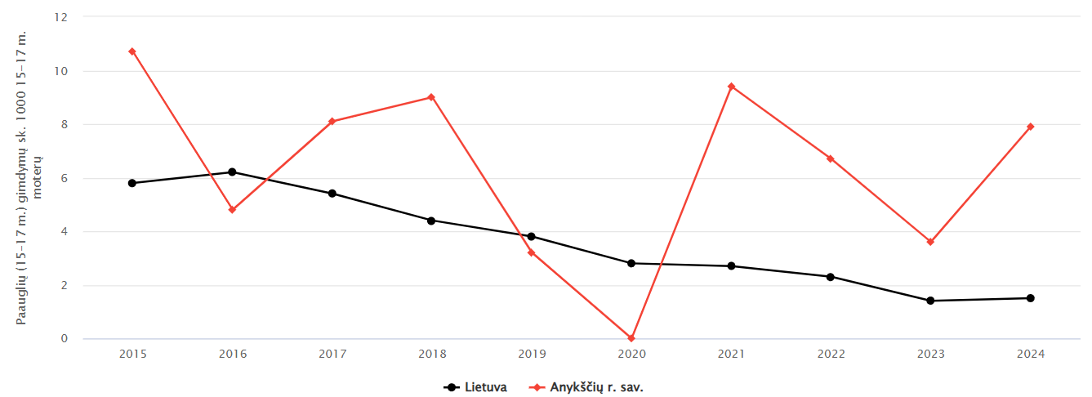

Vertinant paauglių (15–17 m.) gimdymų skaičiaus 1000 15–17 m. moterų rodiklį visose Lietuvos savivaldybėse, 3 pav. matyti, jog Anykščių r. sav. 2024 m. patenka į raudoną zoną (pilka spalva reiškia, jog atitinkamoje savivaldybėje minėto rodiklio reikšmė lygi 0,0) ir šios spalvos zonoje yra didžioji dalis Lietuvos savivaldybių.

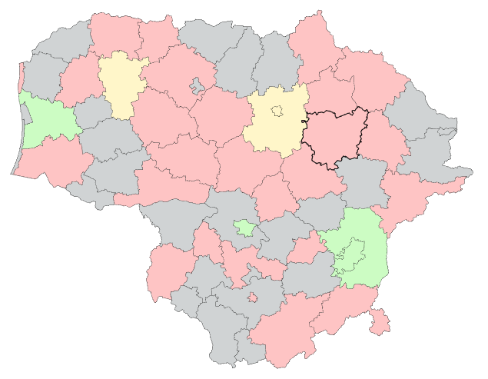
3 pav. Paauglių (15–17 m.) gimdymų skaičiaus 1000 15–17 m. moterų rodiklis Lietuvoje 2024 m.

- Mirtingumas nuo cerebrovaskulinių ligų (I60–I69) 100 000 gyv./SMR nuo cerebrovaskulinių ligų (I60–I69) 100 000 gyv.;

Anykščių r. sav. 2024 m. buvo fiksuotas 61 mirties atvejis nuo cerebrovaskulinių ligų. Mirtingumo nuo cerebrovaskulinių ligų 100 000 gyv. rodiklis 2024 m. buvo 274,9, o 2023 m. – 199,9, tad jis padidėjo 37,5 proc. Minėto rodiklio 3 m. vidurkis yra 252,1, santykis Anykščių r. sav. ir Lietuvoje – 1,90 (rodiklio reikšmė Lietuvoje – 144,5, blogiausia reikšmė 415,2, geriausia – 73,3). SMR nuo cerebrovaskulinių ligų 100 000 gyv. rodiklis 2024 m. buvo 180,9, o 2023 m. – 133,2, tad jis padidėjo 35,8 proc. Minėto rodiklio 3 m. vidurkis yra 171,9, santykis Anykščių r. sav. ir Lietuvoje – 1,30 (rodiklio reikšmė Lietuvoje – 139,2, blogiausia reikšmė 340,0, geriausia – 65,5).
Analizuojant mirtingumo nuo cerebrovaskulinių ligų 100 000 gyv. rodiklio ir SMR nuo cerebrovaskulinių ligų 100 000 gyv. rodiklio pasiskirstymą „šviesoforo“ spalvų principu, matyti, jog jie yra raudonoje zonoje – atitinkamai 6-oje ir 9-oje vietose vertinant pagal blogiausią minėto rodiklio reikšmę Lietuvoje.
14 lentelėje matyti, kaip keitėsi mirčių atvejų nuo cerebrovaskulinių ligų skaičius, koks yra jų pasiskirstymas pagal lytį, gyvenamąją vietą bei amžiaus grupes Anykščių r. sav. 2020–2024 m. Matyti, jog mirčių atvejų nuo cerebrovaskulinių ligų skaičius Anykščių r. sav. 2020–2024 m. kito netolygiai, o lyginant 2020 m. ir 2024 m., sumažėjo 25,6 proc. Analizuojant detalesnį mirčių atvejų nuo cerebrovaskulinių ligų pasiskirstymą, daugiausia visu nurodytu laikotarpiu minėtų mirčių atvejų fiksuota tarp moterų, kaimo gyventojų bei 65+ m. amžiaus grupėje. 0–17 m. amžiaus grupėje mirčių nuo cerebrovaskulinių ligų fiksuota nebuvo.

14 lentelė. Mirčių atvejai nuo cerebrovaskulinių ligų Anykščių r. sav. 2020–2024 m.
 | 2020 m. | 2021 m. | 2022 m. | 2023 m. | 2024 m.
Mirčių skaičius, iš jų | 82 | 91 | 64 | 45 | 61
Moterys | 49 | 59 | 37 | 27 | 31
Vyrai | 33 | 32 | 27 | 18 | 30
Miesto gyventojai | 34 | 36 | 29 | 16 | 23
Kaimo gyventojai | 48 | 55 | 35 | 29 | 38
18–44 m. | 1 | - | - | - | -
45–64 m. | 6 | 11 | 10 | 5 | 10
65+ m. | 75 | 80 | 54 | 40 | 51

4 pav. pateiktas SMR nuo cerebrovaskulinių ligų 100 000 gyv. rodiklis Anykščių r. sav. ir Lietuvoje 2015–2024 m. Vertinant 10 m. pokyčius, matyti jog minėtas rodiklis kito netolygiai tiek mūsų rajone, tiek Lietuvoje, ir beveik visu nurodytu laikotarpiu buvo didesnis Anykščių r. sav., išskyrus 2018 m. ir 2023 m., kai SMR nuo cerebrovaskulinių ligų 100 000 gyv. rodiklis buvo didesnis Lietuvoje. Didžiausia minėto rodiklio reikšmė Anykščių r. sav. buvo 2015 m. (298,1), mažiausia – 2023 m. (133,2). Lyginant 2015 m. ir 2024 m., SMR nuo cerebrovaskulinių ligų 100 000 gyv. rodiklis Anykščių r. sav. sumažėjo 39,3 proc., Lietuvoje – 32,2 proc.

4 pav. SMR nuo cerebrovaskulinių ligų 100 000 gyv. rodiklis Anykščių r. sav. ir Lietuvoje 2015–2024 m.
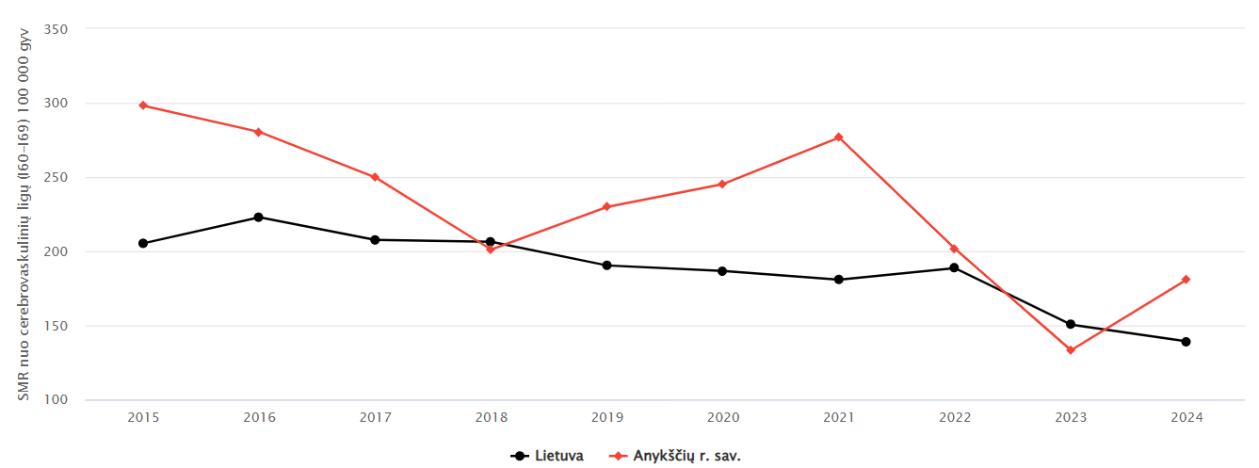

Vertinant SMR nuo cerebrovaskulinių ligų 100 000 gyv. rodiklį visose Lietuvos savivaldybėse, 5 pav. matyti, jog Anykščių r. sav. 2024 m. patenka į raudoną zoną ir šios spalvos zonoje yra didžioji dalis Lietuvos savivaldybių.

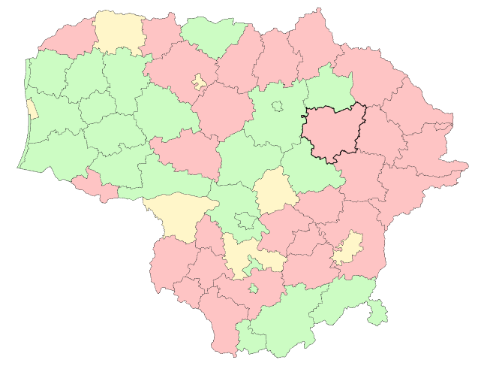
5 pav. SMR nuo cerebrovaskulinių ligų 100 000 gyv. rodiklis Lietuvoje 2024 m.

- Mirtingumas nuo kraujotakos sistemos ligų (I00–I99) 100 000 gyv./ SMR nuo kraujotakos sistemos ligų (I00–I99) 100 000 gyv.
Anykščių r. sav. 2024 m. buvo fiksuotas 271 mirties atvejis nuo kraujotakos sistemos ligų. Mirtingumo nuo kraujotakos sistemos ligų 100 000 gyv. rodiklis 2024 m. buvo 1221,4, o 2023 m. – 1070,4, tad jis padidėjo 14,1 proc. Minėto rodiklio 3 m. vidurkis yra 1309,5, santykis Anykščių r. sav. ir Lietuvoje – 1,85 (rodiklio reikšmė Lietuvoje – 658,7, blogiausia reikšmė 1225,8, geriausia – 449,1). SMR nuo kraujotakos sistemos ligų 100 000 gyv. rodiklis 2024 m. buvo 827,0, o 2023 m. – 736,1, tad jis padidėjo 12,4 proc. Minėto rodiklio 3 m. vidurkis yra 905,5, santykis Anykščių r. sav. ir Lietuvoje – 1,30 (rodiklio reikšmė Lietuvoje – 636,0, blogiausia reikšmė 979,6, geriausia – 412,1).
Analizuojant mirtingumo nuo kraujotakos sistemos ligų 100 000 gyv. rodiklio ir SMR nuo kraujotakos sistemos ligų 100 000 gyv. rodiklio pasiskirstymą „šviesoforo“ spalvų principu, matyti, jog jie yra raudonoje zonoje – atitinkamai 2-oje ir 4-oje vietose vertinant pagal blogiausią minėto rodiklio reikšmę Lietuvoje.
15 lentelėje matyti, kaip keitėsi mirčių atvejų nuo kraujotakos sistemos ligų skaičius, koks yra jų pasiskirstymas pagal lytį, gyvenamąją vietą bei amžiaus grupes Anykščių r. sav. 2020–2024 m. Matyti, jog mirčių atvejų nuo kraujotakos sistemos ligų skaičius Anykščių r. sav. 2020–2024 m. kito netolygiai, o lyginant 2020 m. ir 2024 m., sumažėjo 24,1 proc. Analizuojant detalesnį mirčių atvejų nuo kraujotakos sistemos ligų pasiskirstymą, daugiausia visu nurodytu laikotarpiu minėtų mirčių atvejų fiksuota tarp moterų, kaimo gyventojų bei 65+ m. amžiaus grupėje. 0–17 m. amžiaus grupėje mirčių nuo kraujotakos sistemos ligų fiksuota nebuvo.

15 lentelė. Mirčių atvejai nuo kraujotakos sistemos ligų Anykščių r. sav. 2020–2024 m.
 | 2020 m. | 2021 m. | 2022 m. | 2023 m. | 2024 m.
Mirčių skaičius, iš jų | 357 | 350 | 371 | 241 | 271
Moterys | 208 | 212 | 221 | 146 | 149
Vyrai | 149 | 138 | 150 | 95 | 122
Miesto gyventojai | 118 | 134 | 128 | 91 | 113
Kaimo gyventojai | 239 | 216 | 243 | 150 | 158
18–44 m. | 2 | - | 4 | 1 | 1
45–64 m. | 38 | 39 | 52 | 29 | 38
65+ m. | 317 | 311 | 315 | 211 | 232

6 pav. pateiktas SMR nuo kraujotakos sistemos ligų 100 000 gyv. rodiklis Anykščių r. sav. ir Lietuvoje 2015–2024 m. Vertinant 10 m. pokyčius, matyti jog minėtas rodiklis kito netolygiai tiek mūsų rajone, tiek Lietuvoje, ir visu nurodytu laikotarpiu buvo didesnis Anykščių r. sav. Didžiausia minėto rodiklio reikšmė Anykščių r. sav. buvo 2022 m. (1153,4), mažiausia – 2023 m. (736,1). Lyginant 2015 m. ir 2024 m., SMR nuo kraujotakos sistemos ligų 100 000 gyv. rodiklis Anykščių r. sav. sumažėjo 14,4 proc., Lietuvoje – 25,5 proc.

6 pav. SMR nuo kraujotakos sistemos ligų 100 000 gyv. rodiklis Anykščių r. sav. ir Lietuvoje 2015–2024 m.
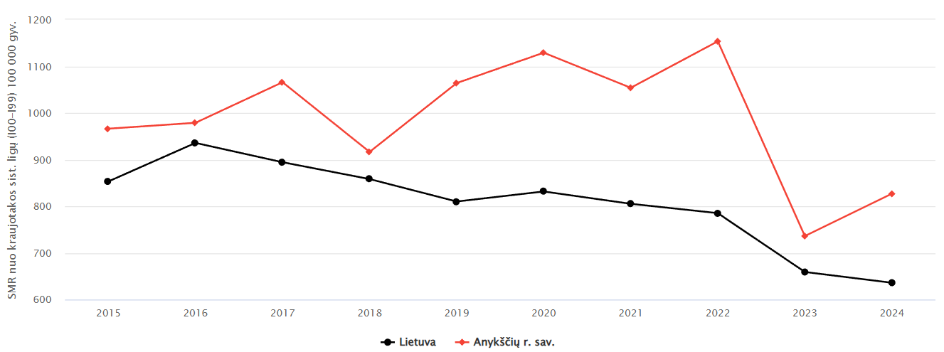

Vertinant SMR nuo kraujotakos sistemos ligų 100 000 gyv. rodiklį visose Lietuvos savivaldybėse, 7 pav. matyti, jog Anykščių r. sav. 2024 m. patenka į raudoną zoną ir šios spalvos zonoje yra didžioji dalis Lietuvos savivaldybių.

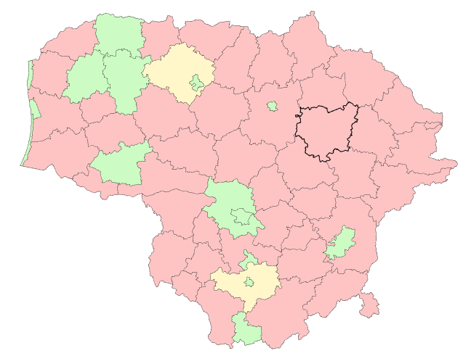
7 pav. SMR nuo kraujotakos sistemos ligų 100 000 gyv. rodiklis Lietuvoje 2024 m.

VI SKYRIUS
IŠVADOS

1. Anykščių r. sav., lyginant 2020 m. ir 2024 m., gyventojų skaičius sumažėjo 5,5 proc. Gimusiųjų skaičius sumažėjo 19,9 proc., mirusiųjų skaičius – 15,9 proc.
2. Anykščių r. sav. 2024 m. daugiausia asmenų sirgo kraujotakos sistemos ligomis – 8821 atvejis, virškinimo sistemos ligomis – 7025 atvejai ir endokrininėmis, mitybos ir medžiagų apykaitos ligomis – 7211 atvejų.
3. Anykščių r. sav. 2024 m. daugiausia asmenų mirė dėl kraujotakos sistemos ligų – 271 atvejis, dėl piktybinių navikų – 73 atvejai ir dėl virškinimo sistemos ligų – 25 atvejai.
4. Iš Ataskaitoje analizuojamų Rodiklių Anykščių r. sav. 2024 m., 13 Rodiklių reikšmės Anykščių r. sav. yra žymiai geresnės nei Lietuvos vidurkis ir patenka į žalią zoną (2023 m. – 11), 12 Rodiklių reikšmės Anykščių r. sav. yra žymiai blogesnės nei Lietuvos vidurkis ir patenka į raudoną zoną (2023 m. – 15), 36 Rodiklių reikšmės Anykščių r. sav. atitinka Lietuvos vidurkį ir patenka į geltoną zoną (2023 m. – 35).
5. Analizuojant Ataskaitos Rodiklius Anykščių r. sav. 2024 m., 39 Rodiklių reikšmės, lyginant su praėjusiais metais, buvo pagerėjusios (2023 m. – 31), 24 Rodiklių reikšmės – pablogėjusios (2023 m. – 32).
6. Analizuojant Ataskaitos Rodiklius Anykščių r. sav. 2024 m., šie uždaviniai atspindi geriausią situaciją:
• Strateginis tikslas.
• 2.1. Kurti saugias darbo ir sveikas buities sąlygas, didinti prekių ir paslaugų vartotojų saugumą.
• 2.3. Mažinti avaringumą ir traumų kelių eismo įvykiuose skaičių.
• 2.4. Mažinti oro, vandens ir dirvožemio užterštumą, triukšmą.
• 3.2. Skatinti sveikos mitybos įpročius.
• 4.2. Plėtoti sveikatos infrastuktūrą ir gerinti sveikatos priežiūros paslaugų kokybę, saugą, prieinamumą ir į pacientą orientuotą sveikatos priežiūrą.
7. Analizuojant Ataskaitos Rodiklius Anykščių r. sav. 2024 m., šie uždaviniai atspindi blogiausią situaciją:
• 1.1. Sumažinti skurdo lygį ir nedarbą.
• 1.2. Sumažinti socialinę ekonominę gyventojų diferenciaciją šalies ir bendruomenių lygmeniu.
• 2.2. Kurti palankias sąlygas saugiai leisti laisvalaikį.
• 3.1. Sumažinti alkoholinių gėrimų, tabako, neteisėtą narkotinių ir psichoaktyvių medžiagų vartojimą ir prieinamumą.
• 4.1. Užtikrinti sveikatos sistemos tvarumą ir kokybę, plėtojant sveikatos technologijas, kurių efektyvumas pagrįstas mokslo įrodymais.
• 4.3. Pagerinti motinos ir vaiko sveikatą.
• 4.4. Stiprinti lėtinių neinfekcinių ligų prevenciją ir kontrolę.
8. Savivaldybės prioritetinių sveikatos problemų analizei parinkti šie 3 Rodikliai:
8.1. paauglių (15–17 m.) gimdymų skaičius 1000 15–17 m. moterų – Anykščių r. sav. 2024 m. buvo fiksuoti 2 gimdymų atvejai, lyginant 2020 m. ir 2024 m., gimdymų skaičius padidėjo 100 proc. Paauglių (15–17 m.) gimdymų skaičiaus 1000 15–17 m. moterų rodiklis Anykščių r. sav. 2024 m. buvo 7,9 (2023 m. – 3,6), Lietuvoje – 1,5;
8.2. mirtingumas nuo cerebrovaskulinių ligų (I60–I69) 100 000 gyv. – Anykščių r. sav. 2024 m. buvo fiksuotas 61 mirties atvejis, lyginant 2020 m. ir 2024 m., mirčių atvejų sumažėjo 25,6 proc. Mirtingumo nuo cerebrovaskulinių ligų 100 000 gyv. rodiklis Anykščių r. sav. 2024 m. buvo 274,9 (2023 m. – 199,9), Lietuvoje – 144,5;
8.3. mirtingumas nuo kraujotakos sistemos ligų (I00–I99) 100 000 gyv. – Anykščių r. sav. 2024 m. buvo fiksuotas 271 mirties atvejis, lyginant 2020 m. ir 2024 m., mirčių atvejų sumažėjo 24,1 proc. Mirtingumo nuo kraujotakos sistemos ligų (I00–I99) 100 000 gyv. rodiklis Anykščių r. sav. 2024 m. buvo 1221,4 (2023 m. – 1070,4), Lietuvoje – 658,7.

VII SKYRIUS
REKOMENDACIJOS

Sveikatos priežiūros specialistams:
  - Mokyti gyventojus teikti pirmąją pagalbą.
  - Organizuoti ir viešinti informaciją apie organizuojamas švietėjiškas veiklas, programas, konsultacijas, mokymus.
  - Vykdyti neplanuoto nėštumo prevenciją ir didinti paauglių supratimą apie kontracepciją bei stiprinti lytiškumo ugdymą paaugliams bei jų tėvams (globėjams).
  - Skatinti gyventojus skiepytis bei dalyvauti prevencinėse programose.
  - Skatinti gyventojus pajautus skausmus ar pastebėjus sveikatos sutrikimus, pasikeitimus, nedelsiant kreiptis į asmens sveikatos priežiūros specialistus, išsakyti savo problemas bei klausyti jų nurodymų.
  - Konsultuoti, atlikti ar paskirti reikalingus prevencinius, diagnostinius tyrimus bei kitus patikrinimus gyventojams, suteikti visą informaciją dėl tolimesnių veiksmų, specializuotos pagalbos.
  - Užtikrinti metodinės ir informacinės medžiagos apie sveikatai palankų gyvenimo būdą, sveikatos stiprinimą bei sveikatos priežiūros paslaugas prieinamumą viešose vietose, virtualioje erdvėje.

Gyventojams:
- Mokėti atpažinti pavojų ir įvertinti riziką, teikti pirmąją pagalbą, automobilyje ir namuose turėti pirmosios pagalbos rinkinį bei mokėti juo pasinaudoti.
- Elgtis atsakingai ir saugiai namuose, kelyje, prie vandens telkinių, susibūrimų ir kitose viešose vietose.
- Dalyvauti organizuojamose švietėjiškose veiklose, programose, konsultacijose, mokymuose.
- Susilaikyti nuo ankstyvų lytinių santykių, naudoti kontraceptines priemones.
- Skiepytis bei dalyvauti prevencinėse programose.
- Pajautus skausmus ar pastebėjus sveikatos sutrikimus, pasikeitimus, nedelsiant kreiptis į asmens sveikatos priežiūros specialistus, išsakyti savo problemas bei klausyti jų nurodymų.
- Nesant skausmų ar sveikatos sutrikimų, reguliariai lankytis pas asmens sveikatos priežiūros specialistus ir atlikti prevencinius, diagnostinius tyrimus bei kitus patikrinimus.
- Vykdyti sveikatos priežiūros specialistų nurodymus, susijusius su psichinės ir fizinės sveikatos stiprinimu.
- Didinti fizinį aktyvumą ir per dieną stengtis judėti ne mažiau kaip 60 min., atlikti jėgos, pusiausvyrą gerinančius ir tempimo pratimus.
- Propaguoti sveikatai palankią mitybą, valgyti subalansuotai, įvairiai bei saikingai.
- Riboti laiką praleidžiamą pasyviai sėdint.
- Stengtis kiekvieną dieną praleisti šiek tiek laiko gryname ir švariame ore.
- Miegoti per parą ne mažiau kaip 7-9 valandas.
- Vengti streso, stengtis kuo dažniau užsiimti mėgstama veikla.
- Atsisakyti psichoaktyvių medžiagų vartojimo.
VIII SKYRIUS
INFORMACIJOS ŠALTINIAI

Rengiant Ataskaitą, naudoti šie informacijos šaltiniai:
- Lietuvos statistikos departamento Oficialiosios statistikos portalas.
- Visuomenes sveikatos stebėsenos informacinė sistema.
- Higienos instituto Traumų ir nelaimingų atsitikimų stebėsenos sistema.
- Anykščių rajono savivaldybės 2023 metų visuomenės sveikatos stebėsenos ataskaita.
- G. Petraitė ir Ž. Našlėnė, Higienos instituto Sveikatos informacijos centro Biostatistinės analizės skyrius, „Savivaldybių visuomenės sveikatos stebėsenos ataskaitų rašymo metodinės rekomendacijos“, 2025 m.
- Higienos instituto Sveikatos informacijos centro Biostatistinės analizės skyriaus duomenų rinkiniai.
- Suvestinė 2024 m. savivaldybių visuomenės sveikatos stebėsenos ataskaita.
- UAB „Anykščių vandenys“ duomenys.
- Lietuvos vyriausiojo archyvaro 2011 m. liepos 4 d. įsakymas Nr. V-117 „Dėl dokumentų rengimo taisyklių patvirtinimo“.
- Anykščių rajono savivaldybės informacija (prieiga per internetą: https://www.anyksciai.lt/turinys/valstybine-kalba/atmintines/5465).

Ataskaitą parengė Anykščių rajono savivaldybės visuomenės sveikatos biuro visuomenės sveikatos specialistė, vykdanti visuomenės sveikatos stebėseną, Monika Ramoškienė.

∗ Rodiklis nėra lyginamas su Lietuvos vidurkiu, nes jo reikšmė gaunama iš vietinių vandens tiekėjų.
∗∗ Rodiklis nėra lyginamas su Lietuvos vidurkiu, nes jo reikšmė gaunama iš vietinių vandens tiekėjų.

